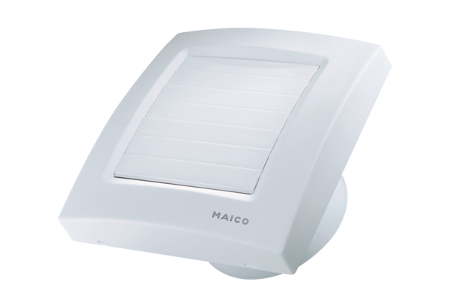Wentylator dla małych pomieszczeń ECA 100 KPOpakowanie jednostkowe: 1 sztukaAsortyment: A
Numer artykułu: 0084.0033Producent: MAICO

